|  |  |
| --- | --- |
|  | ac - ФАПЧ 1-фазный |
| в палитре |  |
|  |  |
| на схеме |  |

Блок реализует модель устройства фазовой автоподстройки частоты для однофазного сигнала.

Структура модели устройства фазовой автоподстройки частоты для однофазного сигнала показана на рисунке 1.

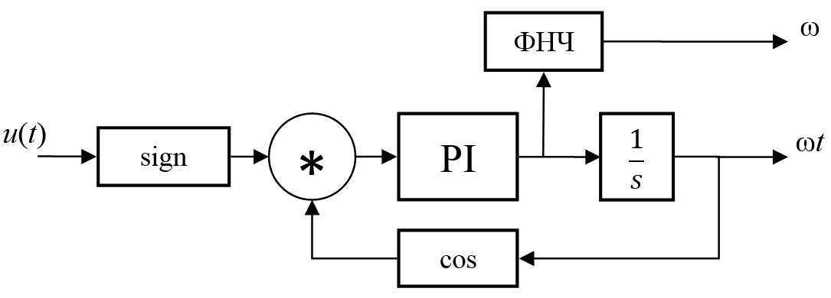

Рисунок 1 – Структура устройства ФАПЧ для 1-фазного сигнала

Блок служит для определения функции угла (ω*t*) синусоидального сигнала, который используется, например, в блоке «ac - Генератор импульсов (1-фазный, 2-пульсный)». Угол изменяется в диапазоне от 0 до 2π, причем значение 0 соответствует началу положительной полуволны входного сигнала.

Отфильтрованный сигнал после пи-регулятора (PI) представляет собой радиальную частоту входного сигнала.

На первом периоде входного сигнала значение угла (ω*t*) может не соответствовать реальным значениям.

Блок имеет 1 входной и 2 выходных порта.

**Входные порты:**

1) Сигнал.

**Выходные порты:**

1) Частота, 1/с;

2) Угол, рад.

**Свойства блока:**

* Коэффициент усиления Kp;
* Коэффициент усиления Ki;
* Постоянная времени ФНЧ, с;
* Начальная радиальная частота, 1/с;
* Начальный угол, град.